Base de la logique
Table des matières
Proposition 2
Quantificateur 2
Conditions 2
Raisonnement 3

Proposition
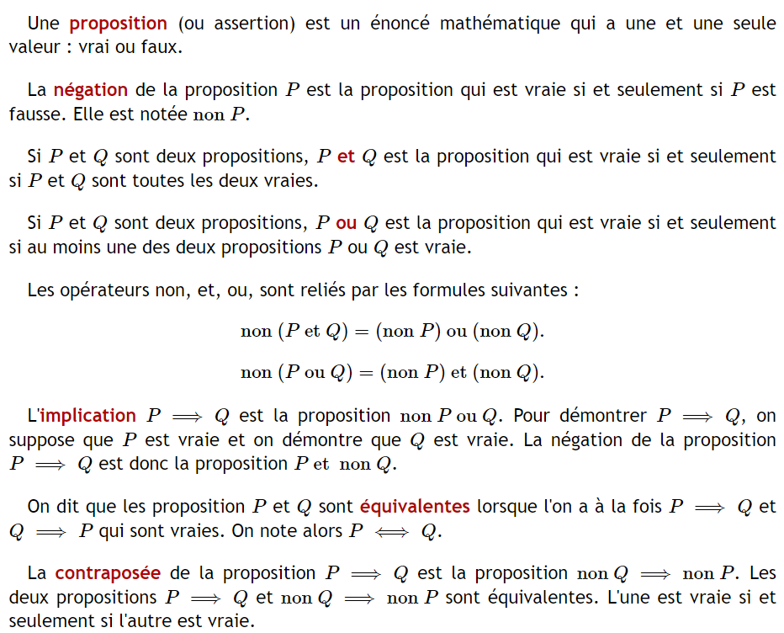

Quantificateur
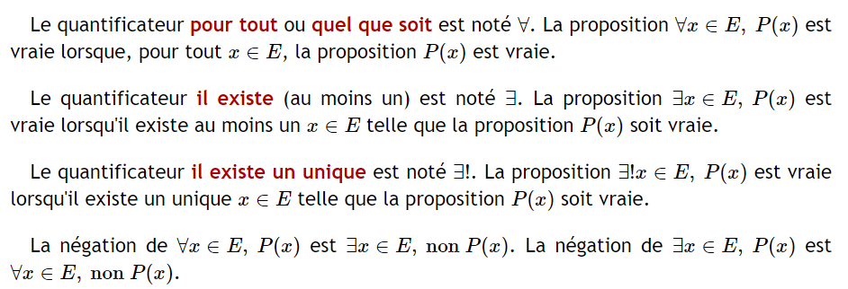

Conditions

Raisonnement
